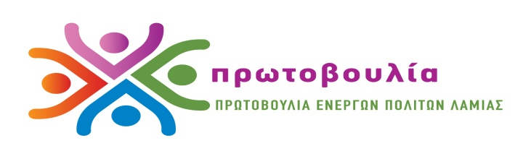
ΠΡΩΤΟΒΟΥΛΙΑ ΕΝΕΡΓΩΝ ΠΟΛΙΤΩΝ ΛΑΜΙΑΣ
Τηλ 2231045910 6937378138 6932837696
http://www.pepla.gr – http://pepla.blogspot.com - info@pepla.gr

Συνάντηση για το μέλλον του Κλασσικού Αθλητισμού
στην Λαμία

Συνάντηση με πολλούς προβληματισμούς για το παρόν και το μέλλον του Κλασσικού Αθλητισμού στον Δήμο Λαμιέων είχε την Τετάρτη 24 Μαΐου 2017 αντιπροσωπεία της Πρωτοβουλίας Ενεργών Πολιτών με εκπροσώπους σωματείων και φορέων που καλλιεργούν τα αθλήματα στίβου στην Λαμία.

Στη συνάντηση κυριάρχησε το θέμα των αθλητικών υποδομών που έχει καταστήσει διαχρονικά την πόλη μας ως ''φτωχό συγγενή'' σε ολόκληρη την Στερεά Ελλάδα. Αυτό έχει ως αποτέλεσμα νέοι και βετεράνοι αθλητές αλλά και 400 περίπου παιδιά και οι γονείς τους να αναγκάζονται να προπονούνται και να συμμετέχουν σε αθλητικές συναντήσεις κάτω από ιδιαίτερα αντίξοες συνθήκες.

Από όλους επίσης τονίσθηκε πως είναι πλέον επιτακτική ανάγκη να επικαιροποιηθεί και να αναμορφωθεί ο Κανονισμός Λειτουργίας Αθλητικών Χώρων ώστε να ξεκαθαριστούν σε κάθε δημοτική αθλητική εγκατάσταση οι υποχρεώσεις και τα δικαιώματα όσων σωματείων και αθλουμένων τα χρησιμοποιούν.

Ως δημοτική παράταξη στηρίζουμε το αίτημα για την έναρξη ενός ειλικρινούς ανοιχτού διαλόγου για τον Κλασικό Αθλητισμό στον Δήμο Λαμιέων και καλούμε την δημοτική αρχή και τον Δήμαρχο Κο Σταυρογιάννη να αναλάβει άμεσα εκείνες τις πρωτοβουλίες που θα επιτρέψουν στην πόλη μας να ξεπεράσει τις αγκυλώσεις του παρελθόντος και που θα διαμορφώσουν τις συνθήκες να γίνει η Λαμία το κέντρο αναφοράς για τον στίβο στην Κεντρική Ελλάδα.

Τα σωματεία και οι φορείς που συμμετείχαν

Αναγέννηση Λαμίας
Εκπρόσωποι γονέων αθλητών στίβου
Ένωση Αθλητικών Σωματείων ΣΕΓΑΣ Ανατολικής Στερεάς-Εύβοιας
Έσπερος Λαμίας
Σύλλογος Βετεράνων Αθλητών Στίβου Ν.Φθιώτιδας (ΣΕΒΑΣ)
Σύλλογος Δρομέων ‘’Τραχίνα’’
Σύλλογος Παλαιών Αθλητών Κλασσικού Αθλητισμού
Σύνδεσμος Κριτών Κλασσικού Αθλητισμού
Φιλαθλητικός Λαμίας

